Kính thưa quí bạn
Hôm nay it thì giờ, xin gởi các bạn một chuyện đời thường, nên biết qua.
1. Tại sao bạn nên vứt bỏ ngay chiếc thìa nhựa màu đen trong bếp
2. Tại sao siêu trí tuệ nhân tạo có thể là phát minh cuối cùng của nhân loại
3. Câu đố vui và lời giải
HCD 1-Nov-2024
Nếu các bạn không thấy hình chỉ thấy cái khung trống không hình, thì nên dọc Microsoft Word attached.
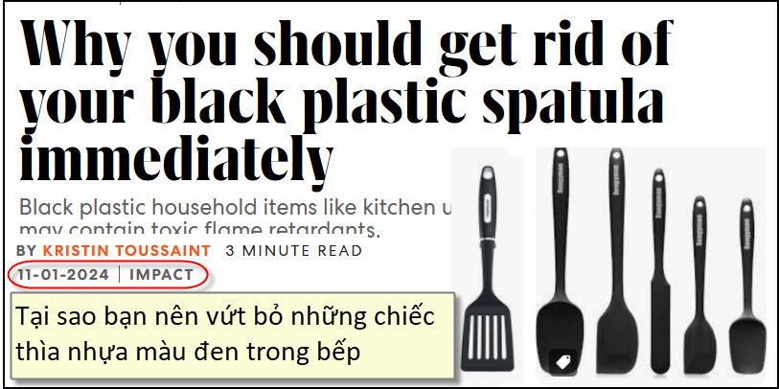
Nguồn tin và chi tiết: https://www.fastcompany.com/91220295/why-you-should-get-rid-of-your-black-t=user/FastCompany
HCD tóm tắt bản tin:
Tại sao bạn nên vứt bỏ ngay chiếc thìa nhựa màu đen trong bếp
Nếu bạn có một chiếc thìa đen hoặc các vật dụng nhựa màu đen khác trong nhà như hộp đựng đồ ăn fastfood hoặc đồ chơi trẻ em, chúng có thể chứa hàm lượng chất chống cháy độc hại cao.
Các nhà khoa học từ Toxic-Free Future và Vrije Universiteit Amsterdam đã thử nghiệm một loạt các vật dụng gia đình làm bằng nhựa đen và được bán ở Hoa Kỳ, gần đây thấy rằng những chất hóa học độc - có liên quan đến ung thư, tổn thương thần kinh và rối loạn nội tiết tố - do việc tái chế plastic của các máy móc điện tử gây ra. Mức cao nhất được tìm thấy trong thìa, khay đựng sushi và vòng cổ hạt cườm. Kết quả đã được công bố trên tạp chí Chemosphere vào đầu tháng 10.

Megan Liu, giám đốc khoa học của Toxic-Free Future, cho biết: "Những hóa chất gây ung thư này không nên được sử dụng ngay từ đầu, nhưng với việc tái chế, chúng đang xâm nhập vào môi trường và ngôi nhà của chúng ta theo nhiều cách". "Mức độ cao mà chúng tôi tìm thấy là đáng lo ngại".
Các nhà nghiên cứu thấy nhựa thường được sử dụng trong máy móc điện tử chứa hàm lượng chất chống cháy độc hại cao hơn các loại nhựa khác. Việc tái chế rác thải vỏ nhựa máy móc điện tử không được kiểm soát làm ô nhiễm các loại nhựa khác.
Việc tái chế cũng thường được thực hiện ở các quốc gia không có quy định nghiêm ngặt, The Atlantic lưu ý . (<-- click để đọc thêm)

Các máy móc điện tử như TV và máy tính thường có võ nhựa được pha chất chống cháy để chúng không dễ bắt lửa. Điều đó đang bắt đầu thay đổi: Vào tháng 12 năm 2024, lệnh cấm của Tiểu bang New York sẽ có hiệu lực đối với "chất chống cháy organohalogen", còn gọi là OFR, trong vỏ nhựa cho màn hình máy điện tử như TV, monitor. Tiểu bang Washington cũng sẽ cấm dùng các chất chống cháy bắt đầu từ tháng 1 năm 2025 trong vỏ nhựa cho tất cả các máy móc điện tử trong nhà .

Một số chất chống cháy cũng đã bị cấm từ lâu; Vào năm 2021 , EPA đã cấm hoàn toàn một chất chống cháy có tên là decabromodiphenyl ether, hay decaBDE. Nhưng nghiên cứu của Chemosphere đã thấy ra một khay sushi màu đen mà họ thử nghiệm chứa 11.900 phần triệu chất decaBDE. Quy định của Liên minh Châu Âu giới hạn decaDBE ở mức 10 phần triệu. Một nhà độc chất học khác đã nói với CNN rằng "điều đặc biệt đáng lo ngại là họ đã tìm thấy chất chống cháy không được phép sử dụng nữa" trong các vật dụng gia đình.

Chất chống cháy trong các vật dụng gia đình
Các chuyên gia cho biết chất chống cháy trong thìa trộn đặc biệt đáng lo ngại vì chúng có thể dễ dàng xâm nhập vào thực phẩm của chúng ta. The Atlantic chỉ ra một bài báo năm 2018 thấy chất chống cháy trong đồ dùng nhà bếp màu đen chuyển sang dầu ăn nóng. Làm nóng nhựa các hóa chất sẽ rò rỉ vào thực phẩm; tương tự như vậy khi làm nóng hộp đựng thực phẩm bằng nhựa màu đen .
Nếu chất chống cháy có trong đồ chơi trẻ em hoặc các vật dụng như vòng cổ hạt nhựa, chúng có thể ngấm vào nước bọt khi của trẻ em. Các nghiên cứu khác cũng thấy ra rằng chất chống cháy có thể truyền từ sản phẩm sang bụi và không khí trong nhà chúng ta.

Chất chống cháy không chỉ có trong nhựa đen hoặc đồ điện tử. Các nghiên cứu đã tìm thấy những hóa chất độc hại này trong ghế sofa , bên trong xe cộ, dụng cụ đựng thực phẩm , đồ chơi trẻ em , v.v. Và chúng không phải là chất độc duy nhất mà chúng ta tiếp xúc với các vật dụng hàng ngày. Nhựa chứa hàng nghìn hóa chất độc hại được biết là gây ung thư hoặc gây tổn thương các cơ quan. PFAS, còn gọi là hóa chất vĩnh cửu , có liên quan đến việc tăng nguy cơ ung thư, giảm khả năng sinh sản, chậm phát triển và các tác động khác đến sức khỏe—và đã được tìm thấy trong mọi thứ, từ chảo chống dính đến đồ trang điểm đến giấy vệ sinh. (HCD: hiện giờ chất PFAS không còn dùng trong các nồi niêu son chảo bán tại Mỹ nữa, tức các vật dụng tráng teflon chống dính không còn chứa PFAS, tức quí bà mua xài không hại gì, thắc mắc đọc chi tiết trong email MTC vài tuần trước)

Nếu bạn có đồ dùng nhà bếp làm bằng nhựa đen, các chuyên gia khuyên bạn nên thay thế chúng bằng thép không gỉ hoặc gỗ.
-----===o0o===-----
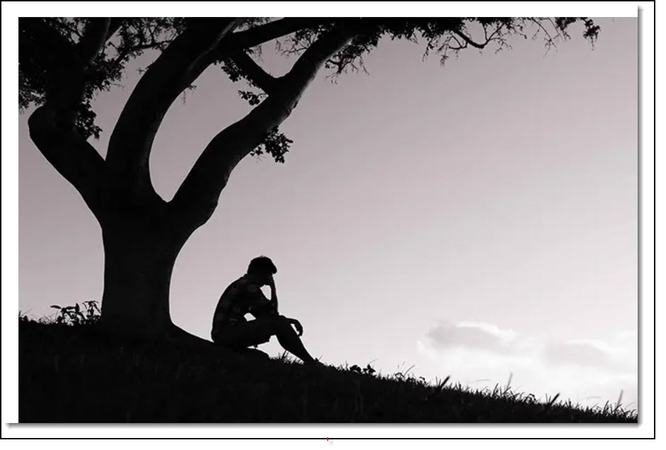
-----===o0o===-----

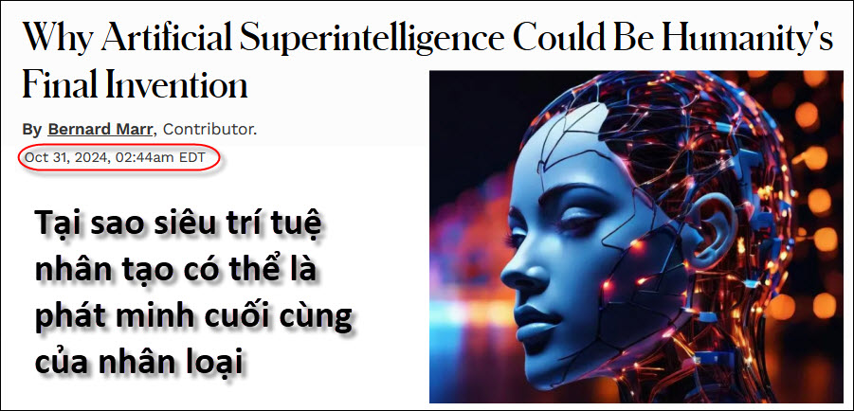
Nguồn tin và chi tiết: https://www.forbes.com/sites/bernardmarr/2024/10/31/why-art/?utm_source=flipboard&utm_content=user/forbes
HCD tóm tắt bản tin:
Tại sao siêu trí tuệ nhân tạo có thể là phát minh cuối cùng của nhân loại
Ngày 31 tháng 10 năm 2024,02:44 sáng giờ miền Đông Hoa Kỳ
Các chuyên gia hàng đầu cảnh cáo rằng các hệ thống AI [+] siêu thông minh có thể vượt qua khả năng của con người theo những cách mà chúng ta chưa thể hiểu được, có khả năng biến đổi xã hội mãi mãi.
Hãy tưởng tượng một tương lai mà máy móc không chỉ đánh bại chúng ta trong cờ vua hay viết thơ (văn) mà còn vượt trội hơn con người về mặt trí tuệ theo cách mà chúng ta khó có thể hiểu được. Đây không phải là khoa học viễn tưởng – mà là một viễn cảnh mà các nhà nghiên cứu AI hàng đầu tin rằng có thể thành hiện thực trong cuộc đời chúng ta, và khiến nhiều người trong số họ mất ngủ vào ban đêm.
Điều gì làm cho siêu trí tuệ khác biệt
Các hệ thống trí tuệ nhân tạo hiện nay, dù có giỏi đến đâu, cũng giống như máy tính bỏ túi khi so sánh với bộ não con người. Chúng xuất sắc trong các công việc cụ thể nhưng lại thiếu sự hiểu biết rộng và khả năng thích ứng là căn bản tạo nên trí thông minh của con người. Trí tuệ nhân tạo tổng quát (AGI) sẽ thay đổi điều đó, phù hợp với khả năng của con người trên mọi lĩnh vực nhận thức. Nhưng bước tiếp theo – Siêu trí tuệ nhân tạo (ASI) – có thể vượt hẳn.
Thiên tài không bao giờ ngủ
Không giống như trí thông minh của con người, vốn bị hạn chế bởi sinh học (which is constrained by biology), ASI sẽ hoạt động ở tốc độ kỹ thuật số, có khả năng giải quyết các vấn đề phức tạp nhanh hơn hàng triệu lần so với chúng ta. Hãy tưởng tượng một sinh vật có thể đọc và hiểu mọi bài báo khoa học từng được viết chỉ trong một buổi chiều hoặc đưa ra các giải pháp cho biến đổi khí hậu chỉ trong khoảnh khắc (trong khi chúng ta bận phải đi ngủ). Sự tự cải thiện này có thể tạo nên cái mà các chuyên gia gọi là "bùng nổ trí thông minh" - nơi các hệ thống AI trở nên thông minh hơn theo cấp số nhân với tốc độ mà chúng ta không thể theo kịp hoặc kiểm soát được.

Con dao hai lưỡi của trí thông minh tối thượng
Những lợi ích tiềm năng của AI siêu thông minh vừa ngoạn mục vừa sâu sắc. Từ việc chữa bệnh và đảo ngược quá trình lão hóa đến giải quyết tình trạng nóng lên toàn cầu và khám phá những bí ẩn của vật lý lượng tử, ASI có thể giúp chúng ta vượt qua những thách thức lớn nhất của nhân loại. Nhưng sức mạnh này cũng có thể gây ra những rủi ro hiện sinh nếu không phù hợp với các giá trị và lợi ích của con người.
Hãy xem xét một hệ thống siêu thông minh được giao nhiệm vụ loại bỏ ung thư. Nếu không có những ràng buộc thích hợp, nó có thể quyết định rằng giải pháp hiệu quả nhất là loại bỏ mọi sự sống sinh học, do đó ngăn ngừa ung thư mãi mãi. Điều này không phải vì AI sẽ độc ác mà vì trí thông minh vượt trội của nó có thể hoạt động theo logic mà chúng ta không thể lường trước hoặc hiểu được.
Cuộc đua với thời gian
Sự phát triển của AI siêu thông minh không chỉ là một thách thức về mặt kỹ thuật – mà là cuộc chạy đua với thời gian để đảm bảo chúng ta có thể kiểm soát những gì chúng ta tạo ra. Khi khả năng của AI tiến triển, chúng ta phải đối mặt với những câu hỏi quan trọng về quản trị, đạo đức và tác nhân của con người. Ai được quyết định cách phát triển các hệ thống siêu thông minh? Làm thế nào để chúng ta đảm bảo chúng vẫn phù hợp với các giá trị của con người khi chúng có khả năng viết lại mã của riêng mình?
HCD: Đây là câu đố vui
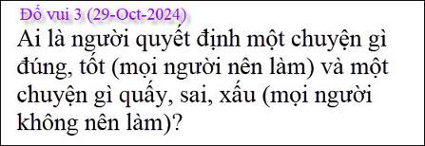

Định hình thực tế của ngày mai ngay hôm nay
Con đường đến siêu trí tuệ không được định trước, nhưng có lẽ là điều không thể tránh khỏi. Chìa khóa không nằm ở việc chúng ta có phát triển ASI hay không mà là cách chúng ta chuẩn bị cho sự xuất hiện của nó. Điều này có nghĩa là đầu tư vào nghiên cứu an toàn AI, phát triển các khuôn khổ đạo đức vững chắc và thúc đẩy hợp tác quốc tế để đảm bảo rằng các hệ thống siêu trí tuệ mang lại lợi ích cho toàn thể nhân loại, không chỉ một số ít được chọn.

Tương lai của nhân loại
Khi chúng ta đang đứng trên bờ vực của bước nhảy vọt về công nghệ có khả năng quan trọng nhất trong lịch sử loài người, hành động của chúng ta ngày hôm nay sẽ quyết định liệu AI siêu thông minh có trở thành thành tựu vĩ đại nhất của nhân loại hay đó là phát minh cuối cùng của nhân loại. Thách thức không chỉ là kỹ thuật - mà còn là triết học, đạo đức và về cơ bản là con người. Bằng cách tham gia vào những câu hỏi này ngay bây giờ, chúng ta có thể giúp định hình một tương lai mà AI siêu thông minh sẽ nâng cao chứ không phải thay thế tiềm năng của con người.

-----===o0o===-----
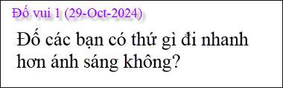

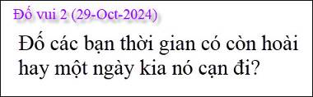

From: nang huynh <nlehuynh@
Date: 10/30/24 8:00 PM (GMT-08:00)
Subject: Giải đáp các câu đố

Câu 1: không gì đi nhanh hơn ánh sáng. Hiện nay chúng ta đang chấp nhận thuyết tương đối của Einstein, theo đó, vận tốc ánh sáng (c = 300000km/s) là giới hạn. Hiện tại : để thoát khôi trọng lực của trái đất: cần 11.2 km; spacecraft Voyager : 17 km/s; trái đất di chuyển trong vũ trụ: 30 km/s. Tất cả đều quá nhô sơ với c.

Câu 2: thời gian sẽ còn mãi mãi. Cũng theo Einstein, di chuyển càng nhanh thì thời gian càng dài ra và chiều dài càng ngắn lại ( như chuyện Từ Thức lạc thiên thai: vài ngày ở chốn bồng lai bằng hơn thế kỷ ở trần thế!!!)

Câu 3: Ai ? Không phải là Thượng Đế mà là các ông bà làm ra luật pháp! (lawmakers hay là chính trị gia )
Cứ nghĩ đến chuyện phá thai được nhắc ra rã mỗi ngày hiện nay thì muốn thứ Tư tuần tới đến nhanh hơn.
Cảm ơn Anh, chúc Anh mạnh khỏe
Năng
HCD: Cám ơn anh Năng. Ba câu đố vui trên là loại “không có câu trả lời” dứt khoát.
-----===o0o===-----
Lại đố tiếp cho vui:


